Soal UAS

Kelas : 20 IK

Closed book

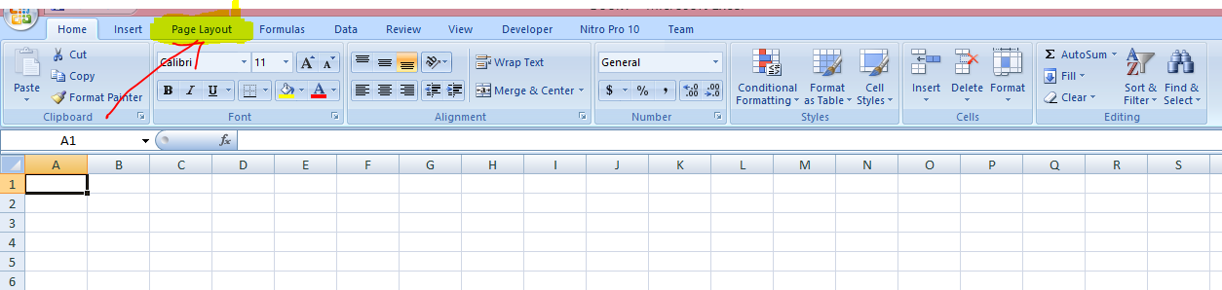

1. Fungsi dari menu excel diatas ?
2. Fungsi dari toolbar berikut ?



1. Buatlah tabel dibawah dan isi data berdasarkan ketentuaan yang ada. Pengerjaan dibawah menggunakan hlookup

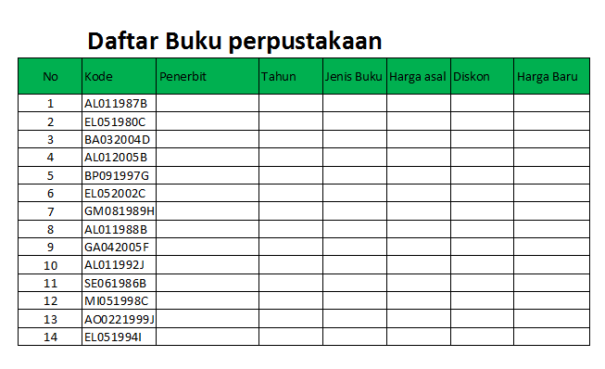

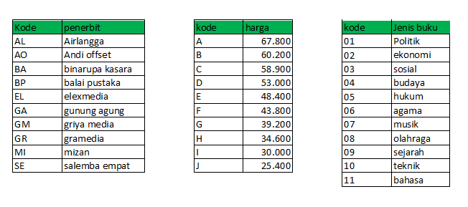

|  |  |  |  |
| --- | --- | --- | --- |
| KETENTUAN | |  |  |
| kode terdiri dari 7 digit | | |  |
| Digit 1,2 merupakan kode penerbit | | | |
| digit 3,4 merupakan jenis buku | | | |
| digit 5-8 merupakan kode tahun | | | |
| digit 9 merupakan kode harga | | |  |
|  |  |  |  |
| harga asal = sesuai dengan data tabel | | | |
| diskom diberikan untuk pembelian buku | | | |
| Airlangga = 10 % | |  |  |
| Gunung Agung = 15 % | | |  |
| Balai Pustaka = 20 % | |  |  |
| Harga baru = harga asal dikurangi diskon | | | |
|  | | | |